模糊PID

概述
模糊自适应PID控制是在PID算法的基础上，以误差$e$和误差变化率$\dot{e}$作为输入，利用模糊规则进行模糊推理，查询模糊矩阵表进行参数调整，来满足不同时刻的$e$和$\dot{e}$对PID参数自整定的要求。
用于参数调整的模糊控制器采用二输入三输出的形式，该控制器是以误差和误差变化率作为输入，PID控制器的三个参数P、I、D的修正$∆K_{p}$、$∆K_{i}$、$∆K_{d}$作为输出。取输入误差$e$和误差变化率$\dot{e}$及输出模糊子集为{NB，NM，NS，ZO，PS，PM，PB}，子集中元素分别代表：负大[NB]，负中[NM]，负小[NS]，零[ZO]，正小[PS]，正中[PM]，正大[PB]。
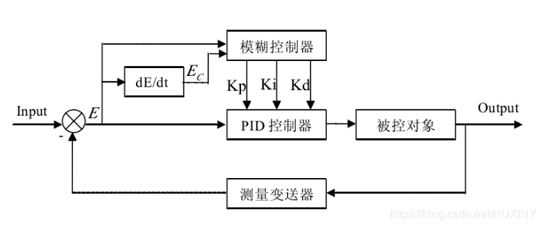

量化因子的设计
对输入输出变量进行尺度变换，使之落入各自的论域范围内。
在论域控制器的设计中，通常就把语言变量的论域定义为有限整数的离散论域。例如，可以将语言变量$e$的论域定义为$\left\{-m,-m+1,…,-1,0,1,…,m-1,m\right\}$；将$ec$的论域定义为$\left\{-n,-n+1,…,-1,0,1,…,n-1,n\right\}$；将$u$的论域定义为$\left\{-l,-l+1,…,-1,0,1,…,l-1,l\right\}$。
通过引入量化因子$k_{e}$、$k_{ec}$和比例因子$k_{u}$来实现实际的连续域到有限整数离散域的转换。
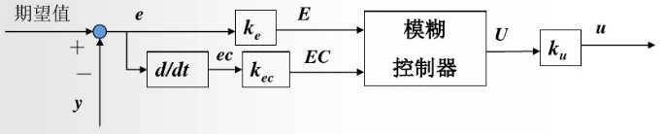
假如在实际中，误差的连续取值范围是$e=\left[e_{L},e_{H}\right]$，$e_{L}$表示低限值，$e_{H}$表示高限值。则：$k_{e}=\frac{2m}{e_{H}-e_{L}}$
同理，假如误差变化率的连续取值范围是$ec=\left[{ec}_{L},{ec}_{H}\right]$，控制量的连续取值范围是$u=\left[u_{L},u_{H}\right]$，则量化因子$k_{ec}=\frac{2n}{{ec}_{H}-{ec}_{L}}$，$k_{u}=\frac{u_{H}-u_{L}}{2l}$

隶属函数的确定
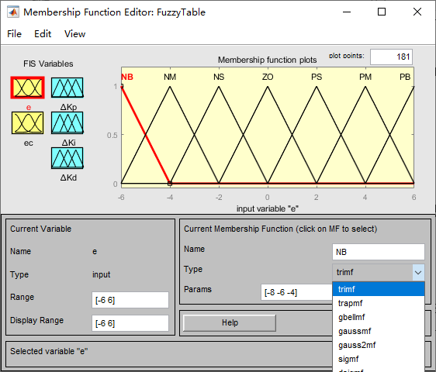
- 隶属函数曲线形状对控制性能的影响
隶属函数形状较尖时，分辨率较高，输入引起的输出变化比较剧烈，控制灵敏度较高；
曲线形状较缓时，分辨率较低，输入引起的输出变化不那么剧烈，控制特性也比较平缓，具有良好的系统更稳定性。
因而，通常在输入较大的区域内采用低分辨率曲线（形状较缓），在输入较小的区域内采用较高分辨率曲线（形状较尖），当输入接近零则选用高分辨率曲线（形状尖）。
- 隶属函数曲线的分布对控制性能的影响
- 兼顾控制灵敏度和鲁棒性
相邻两曲线交点对应的隶属度值较小时，控制灵敏度较高，但鲁棒性不好；值较大时，控制系统的鲁棒性较好，但是控制灵敏度降低。
- 清晰性
相邻隶属度函数之间的区别必须时明确的。
- 完备性
隶属函数的分布必须覆盖语言变量的整个论域，否则，将会出现“空档”，从而导致失控。

建立模糊规则表
前面我们简述了输入的模糊化，但模糊推理才是模糊控制的根本。为了实现模糊推理首先我们要建立模糊推理的规则库或者称知识库，然后建立推理机进行推理。
首先，我们来建立模糊规则库，在这里我们要对$K_{p}$、$K_{i}$和$K_{d}$三个参数进行调整，所以要建立这3个变量的模糊规则库。
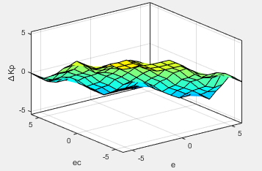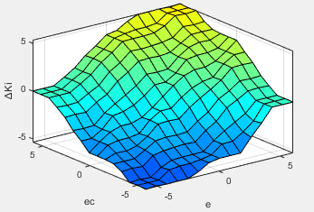
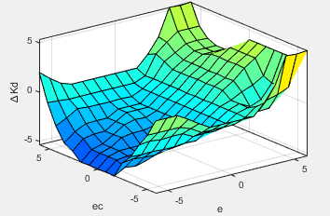

$K_{p}$模糊规则设计
在PID控制器中，$K_{p}$值的选取决定于系统的响应速度。增大$K_{p}$能提高响应速度，减小稳态偏差；但是，$K_{p}$值过大会产生较大的超调，甚至使系统不稳定减小$K_{p}$可以减小超调，提高稳定性，但$K_{p}$过小会减慢响应速度，延长调节时间。因此，调节初期应适当取较大的$K_{p}$值以提高响应速度，而在调节中期，$K_{p}$则取较小值，以使系统具有较小的超调并保证一定的响应速度；而在调节过程后期再将$K_{p}$值调到较大值来减小静差，提高控制精度。基于上述描述我们定义$K_{p}$的模糊规则如下：

表6-1 $K_{p}$模糊规则表
 | $$ec$$
e | $$∆K_{p}$$ | NB | NM | NS | ZO | PS | PM | PB
 | NB | PB | PB | PM | PM | PS | ZO | ZO
 | NM | PB | PB | PM | PS | PS | ZO | NS
 | NS | PM | PM | PM | PS | ZO | NS | NS
 | ZO | PM | PM | PS | ZO | NS | NM | NM
 | PS | PS | PS | ZO | NS | NS | NM | NM
 | PM | PS | ZO | NS | NM | NM | NM | NB
 | PB | ZO | ZO | NM | NM | NM | NB | NB

$K_{i}$模糊规则设计
在系统控制中，积分控制主要是用来消除系统的稳态偏差。由于某些原因（如饱和非线性等），积分过程有可能在调节过程的初期产生积分饱和，从而引起调节过程的较大超调。因此，在调节过程的初期，为防止积分饱和，其积分作用应当弱一些，甚至可以取零；而在调节中期，为了避免影响稳定性，其积分作用应该比较适中；最后在过程的后期，则应增强积分作用，以减小调节静差。依据以上分析，我们制定的$K_{i}$模糊规则如下：
表6-2 $K_{i}$模糊规则表
 | $$ec$$
e | $$∆K_{i}$$ | NB | NM | NS | ZO | PS | PM | PB
 | NB | NB | NB | NM | NM | NS | ZO | ZO
 | NM | NB | NB | NM | NS | NS | ZO | ZO
 | NS | NB | NM | NS | NS | ZO | PS | PS
 | ZO | NM | NM | NS | ZO | PS | PM | PM
 | PS | NM | NS | ZO | PS | PS | PM | PB
 | PM | ZO | ZO | PS | PS | PM | PB | PB
 | PB | ZO | ZO | PS | PM | PM | PB | PB

$K_{d}$模糊规则设计
微分环节的调整主要是针对大惯性过程引入的，微分环节系数的作用在于改变系统的动态特性。系统的微分环节系数能反映信号变化的趋势，并能在偏差信号变化太大之前，在系统中引入一个有效的早期修正信号，从而加快响应速度，减少调整时间，消除振荡．最终改变系统的动态性能。因此，$K_{d}$值的选取对调节动态特性影响很大。$K_{d}$值过大，调节过程制动就会超前，致使调节时间过长；$K_{d}$值过小，调节过程制动就会落后，从而导致超调增加。根据实际过程经验，在调节初期，应加大微分作用，这样可得到较小甚至避免超调；而在中期，由于调节特性对$K_{d}$值的变化比较敏感，因此，$K_{d}$值应适当小一些并应保持固定不变；然后在调节后期，$K_{d}$值应减小，以减小被控过程的制动作用，进而补偿在调节过程初期由于$K_{d}$值较大所造成的调节过程的时间延长。依据以上分析，我们制定$K_{d}$的模糊规则如下：
表6-2 $K_{d}$模糊规则表
 | $$ec$$
e | $$∆K_{d}$$ | NB | NM | NS | ZO | PS | PM | PB
 | NB | PS | NS | NB | NB | NB | NM | PS
 | NM | PS | NS | NB | NM | NM | NS | ZO
 | NS | ZO | NS | NM | NM | NS | NS | ZO
 | ZO | ZO | NS | NS | NS | NS | NS | ZO
 | PS | ZO | ZO | ZO | ZO | ZO | ZO | ZO
 | PM | PB | NS | PS | PS | PS | PS | PB
 | PB | PB | PM | PM | PM | PS | PS | PB

输入值的模糊化
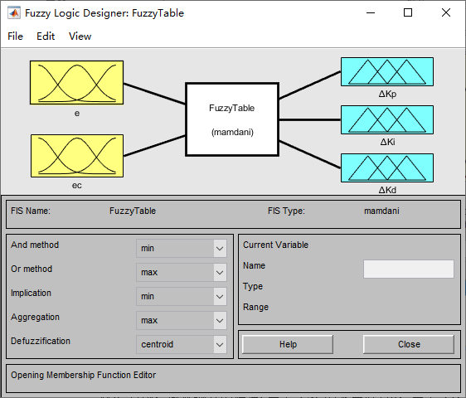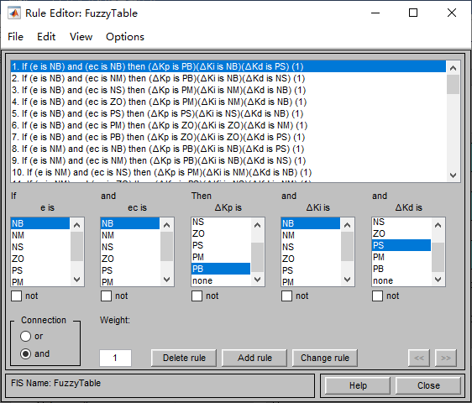

以$K_{p}$为例，假设输入的偏差$e$属于PM的隶属度为$a$，属于PB的隶属度为$(1-a)$；假设偏差的变化率$ec$属于NB的隶属度为$(1-b)$，属于NM的隶属度为$b$；则输入值模糊化后的隶属度为：

PS：$a*(1-b)$；
ZO：$a*b+\left(1-a\right)*\left(1-b\right)+\left(1-a\right)*b$；
 | $$ec$$
$$e$$ | $$∆K_{p}$$ | NB  (1-b) | NM  (b) | NS | ZO | PS | PM | PB
 | NB | PB | PB | PM | PM | PS | ZO | ZO
 | NM | PB | PB | PM | PS | PS | ZO | NS
 | NS | PM | PM | PM | PS | ZO | NS | NS
 | ZO | PM | PM | PS | ZO | NS | NM | NM
 | PS | PS | PS | ZO | NS | NS | NM | NM
 | PM  (a) | PS  a(1-b) | ZO  a*b | NS | NM | NM | NM | NB
 | PB  (1-a) | ZO  (1-a)(1-b) | ZO  (1-a)b | NM | NM | NM | NB | NB

输出值的解模糊
以$K_{p}$为例，用重心法解模糊，$∆K=\frac{\sum_{i=0}^{n}{μ_{c}{(Z}_{i})∙Z_{i}}}{\sum_{i=0}^{n}{μ_{c}{(Z}_{i})}}$；
其中$Z_{i}∈\left\{NB,NM,NS,ZO,PS,PM,PB\right\}$，$μ_{c}{(Z}_{i})$是$Z_{i}$对应的隶属度；
$$∆K_{p}=a*\left(1-b\right)*{PS}_{K_{p}}+[a*b+\left(1-a\right)*\left(1-b\right)+\left(1-a\right)*b]*{ZO}_{K_{p}}$$
输入值$e$和$ec$一般属于某个范围，例如PB，PM和NB，NM之间，此时对应的输出有四个隶属度值（概率分布），这四个概率和等于1，其中为PS的概率为$a*(1-b)$，为ZO的概率为$a*b+\left(1-a\right)*\left(1-b\right)+\left(1-a\right)*b$，而这两个概率对应的 $∆K_{p}$即为上式计算的值，这里的PS、ZO是输出值$∆K_{p}$的论域与输入值的PS、ZO的论域可能不同，故而可以分别设置。

模糊控制的改进方法

双模控制
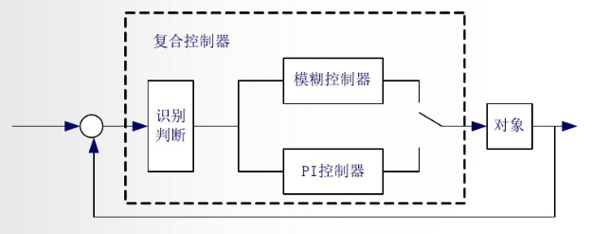

串联控制
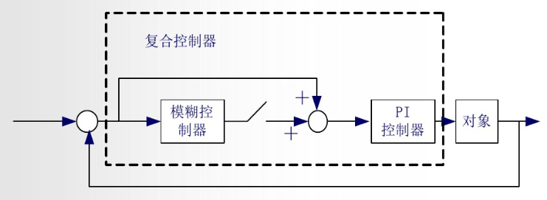

并联控制
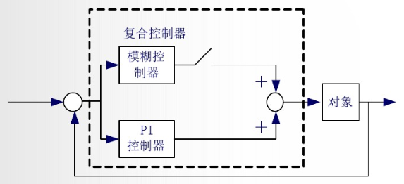

Simulink建模

